**Γεωμετρία Β’ Λυκείου - Ασκήσεις από την Τράπεζα Θεμάτων Κεφάλαιο 10.3-10.4**

**Εμβαδό βασικών σχημάτων**

ΘΕΜΑ 2 / 16102

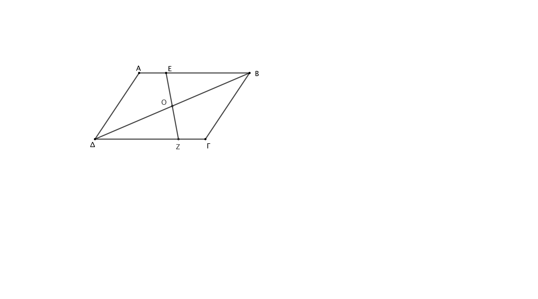Θεωρούμε παραλληλόγραμμο ΑΒΓΔ. Από το κέντρο Ο φέρουμε ευθεία η οποία τέμνει τις πλευρές ΑΒ και ΓΔ στα σημεία Ε και Ζ όπως φαίνεται στο σχήμα. Να αποδείξετε ότι:

α) $\text{(ΔΟΖ)}=\text{(ΒΟΕ)}$

β) $\text{(ΔΟΕΑ)}=\text{(ΒΓΖΟ)}$

ΘΕΜΑ 2 / 18559

C:\Users\Alexia\AppData\Local\Temp\geogebra.emfΣτο τρίγωνο ΑΒΓ του σχήματος η διάμεσος που αντιστοιχεί στην πλευρά ΒΓ έχει μήκος 3 και η πλευρά ΑΓ είναι ίση με 4. Αν ΒΕ=5, τότε:

α) Να αποδείξετε ότι η διάμεσος ΑΕ είναι κάθετη στην πλευρά ΑΓ.

β) Να δικαιολογήσετε γιατί (ΑΒΕ)=(ΑΓΕ)

γ) Να υπολογίσετε το εμβαδό του τριγώνου ΑΒΓ

ΘΕΜΑ 2 / 18560

Δίνεται παραλληλόγραμμο ΑΒΓΔ με ΒΓ=13 και ΓΔ=14. Αν ΓΕ είναι το κάθετο τμήμα από το σημείο Γ στην πλευρά ΑΒ και το τμήμα ΑΕ έχει μήκος 9, τότε:

α) Να υπολογίσετε το μήκος του τμήματος ΓΕ.

β) Να υπολογίσετε το εμβαδό

1. του παραλληλογράμμου ΑΒΓΔ.
2. του τραπεζίου ΑΕΓΔ.

ΘΕΜΑ 2 / 21101

Δίνεται τρίγωνο ΑΒΓ με πλευρές ΒΓ = $\sqrt{\text{3}}$, ΑΒ = $\sqrt{\text{2}}$, ΑΓ = 1.

α) Να αποδείξετε ότι $\hat{\text{Α}}$ = 90ο

β) Να υπολογίσετε το εμβαδόν του τριγώνου ΑΒΓ

γ) Να υπολογίσετε το ύψος ΑΔ

ΘΕΜΑ 2 / 22032

Θεωρούμε τραπέζιο ΑΒΓΔ (ΒΓ//ΑΔ) και έστω Ε το σημείο τομής των διαγωνίων του ΑΓ και ΒΔ.

α) Να αποδείξετε ότι τα τρίγωνα ΑΒΔ και ΑΓΔ είναι ισοδύναμα.

β) Να συγκρίνετε τα εμβαδά των τριγώνων ΑΒΕ και ΔΓΕ.

ΘΕΜΑ 4 / 22104

Δίνεται ορθογώνιο ΑΒΓΔ με διαστάσεις ΑΒ = 24, ΒΓ = 12 και σημείο Ε στην ευθεία ΑΒ.

α) Να υπολογίσετε την περίμετρο και το εμβαδό του τριγώνου ΓΕΔ όταν :

1. Το σημείο Ε είναι το μέσο της πλευράς ΑΒ.
2. Το σημείο Ε ταυτιστεί με την κορυφή Α του ορθογωνίου.

β) Αφήνουμε το σημείο Ε να κινηθεί στην προέκταση του τμήματος ΑΒ προς το Β, απομακρυνόμενο από το σημείο Β.

Να εξετάσετε αν η περίμετρος του τριγώνου ΓΕΔ αυξάνεται ή μειώνεται.

γ)Για το εμβαδό του τριγώνου ΓΕΔ συμβαίνει η ίδια μεταβολή με αυτή που απαντήσατε για την περίμετρο του τριγώνου ΓΕΔ στο ερώτημα (β); Να αιτιολογήσετε την απάντησή σας.

ΘΕΜΑ 4 / 16135

SVasileiou_GEL_4.2.emfΔίνεται ορθογώνιο τρίγωνο $ΑΒΓ$ με υποτείνουσα $ΒΓ=10$ και έστω ότι $Δ$ είναι η προβολή της κορυφής $Α$ στην $ΒΓ$.

α) Αν $ΔΒ=2$ να υπολογίσετε:

1. το ύψος $ΑΔ$ του τριγώνου $ΑΒΓ$,
2. το εμβαδόν του τριγώνου $ΑΒΓ$.

β) Υποθέστε ότι το σημείο $Α$ κινείται πάνω στο ημικύκλιο με διάμετρο την $ΒΓ$. Να αποδείξετε ότι το εμβαδόν του τριγώνου $ΑΒΓ$ είναι $\left(ΑΒΓ\right)=5ΑΔ$.

γ) Θεωρήστε τον παρακάτω ισχυρισμό:

«Για όλες τις θέσεις του $Α$ πάνω στο ημικύκλιο με διάμετρο την $ΒΓ$, το εμβαδόν του τριγώνου $ΑΒΓ$ δεν υπερβαίνει το $25$». Είναι αληθής ή ψευδής ο παραπάνω ισχυρισμός; Να αιτιολογήσετε την απάντησή σας.

ΘΕΜΑ 4 / 18565

C:\Users\Alexia\AppData\Local\Temp\geogebra.emfΔίνονται δύο κύκλοι με κέντρα Ο και Κ. Ο κύκλος με κέντρο Ο έχει ακτίνα R=7 ενώ ο κύκλος με κέντρο Κ έχει ακτίνα ρ=2. Το τμήμα ΑΒ είναι το κοινό εξωτερικό εφαπτόμενο τμήμα των δύο κύκλων και το τμήμα ΚΕ είναι παράλληλο στο τμήμα ΑΒ με Ε σημείο του τμήματος ΟΑ. Η διάκεντρος ΟΚ τέμνει τον κύκλο (Ο,R) στο σημείο Γ και τον κύκλο (Κ,ρ) στο σημείο Δ.

α) Αν η θέση των δύο κύκλων είναι τέτοια ώστε, η απόσταση των σημείων Γ και Δ είναι ΓΔ=4, τότε:

1. Να υπολογίσετε το μήκος του τμήματος ΑΒ.
2. Να βρείτε το εμβαδόν του τετραπλεύρου ΑΒΚΟ.

β) Ποια πρέπει να είναι η σχετική θέση των 2 κύκλων, ώστε το εμβαδόν του ΑΒΚΕ να ισούται με 4 $\sqrt{14}$ τ.μ.;

ΘΕΜΑ 4 / 21183

Στο σχήμα το τετράγωνο ΑΒΓΔ έχει πλευρά $\sqrt{2}$ και το τετράγωνο ΔΕΖΗ έχει πλευρά 1.

α) Να αποδείξετε ότι ΑΓ = 2.

β) Να αποδείξετε ότι

1. ${ΑΖ}^{2}=4+2\sqrt{2}$.
2. ${ΓΖ}^{2}=4-2\sqrt{2}$.

γ) Να υπολογίστε σε μοίρες το μέτρο της γωνίας .

ΘΕΜΑ 4 / 22100

Δίνεται τρίγωνο ΑΒΓ με γωνίες $\hat{Α}={20}^{0}$, $\hat{Β}={100}^{0}$, και η διχοτόμος ΑΕ της γωνίας του $\hat{Α}$. Από το Β φέρνουμε την κάθετη προς την ΑΕ και έστω Ζ , Δ τα σημεία τομής της καθέτου με τις ΑΕ, ΑΓ αντίστοιχα.

α) Να αποδείξετε ότι:

$Γ\hat{Β}Δ= \hat{Α}= {20}^{0}$

1. Το τρίγωνο ΒΔΓ είναι όμοιο με το τρίγωνο ΑΒΓ, να γράψετε τα ζεύγη των ομόλογων πλευρών τους και να αιτιολογήσετε γιατί είναι αυτές οι πλευρές ομόλογες .

β) Να σχεδιάσετε εξωτερικά του τριγώνου ΑΒΓ δύο τετράπλευρα: ένα τετράγωνο με πλευρά την ΒΓ και ένα ορθογώνιο που η μία του πλευρά είναι η πλευρά ΑΓ του τριγώνου ΑΒΓ και η άλλη του πλευρά είναι ευθύγραμμο τμήμα ίσο με το ευθύγραμμο τμήμα ΓΔ. Να εξετάσετε αν τα δυο τετράπλευρα, που σχεδιάσατε, έχουν ίσα εμβαδά.